1. 利用集成工具修改打印机语言双击运行工具
2. 端口选择
3. 选择端口【Ethernet】{注：【USB】【COM】可直接跳至第5项}
4. 点击【配置端口】
5. 输入打印机当前IP（看自检页上面的IP）
6. 点击【确定】
7. 点击【下载】

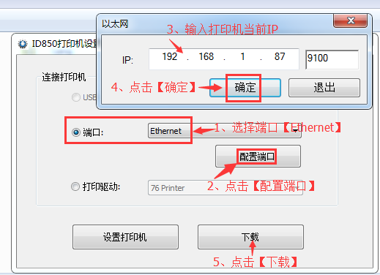

三、选择对应的程序.bin文件，点击更新

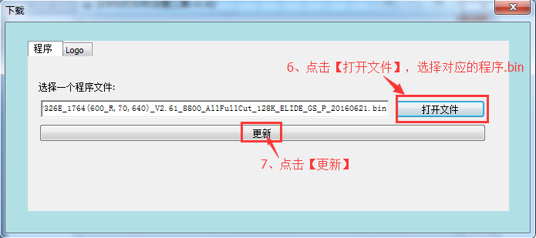

**注意：点击更新后，打印机灯会灭了，一定不能断电，等待10秒左右打印机会自动重启**